

DA600
产品快速使用手册V13

四川万物纵横科技股份有限公司

版本修订记录
版本 | 修改人 | 文档说明 | 日期
V13 | 廖 | 修改部分文档格式与说明 | 2026.10.27

目 录
第一章 配件清单 1
1.1. 配件清单 1
1.2. 操作系统 1
1.3. 外设支持 1
第二章 配套系统服务和接口测试说明 2
2.1. 调试工具使用 2
2.2. 千兆网口使用说明 3
2.3. Ssh远程使用说明 4
2.4. SCP服务实用说明 5
2.5. LED功能说明 6
2.6. USB使用说明 7
2.7. 继电器使用说明 8
2.8. TF使用说明 10
2.9. RTC使用说明 11
2.10. 音频使用说明 11
2.11. HDMI-OUT使用说明 12
2.11.1. HDMI视频使用 13
2.11.2. HDMI音频使用 13
2.12. HDMI-IN使用说明 13
2.13. RS-232/RS-485/IO使用说明 15
2.13.1. 串口使用说明 15
2.14. SATA SSD读写测试(选配) 17
2.15. 4G或5G模块测试(选配) 18
2.16. GPS/GNSS模块测试(选配) 19
2.17. WIFI(选配) 20
2.17.1. STA模式 21
2.17.2. AP模式 21
2.18. 蓝牙(选配) 22
2.19. docker使用说明 24
第三章 系统升级 25
3.1. USB Type-C升级 25
3.2. TF卡升级 27
一、 升级前准备工作 27
二、 升级固件步骤 27
3.3. 内存空间分配 29
第四章 测试用例 30
4.1. 测试目录 30

配件清单

配件清单
默认标配如下：

配件名称 | 数量 | 说明
DA600盒子 | 1个
电源适配器 | 1个 | 输入：100V-240VAC, 50Hz/60Hz, 0.4A Max  输出：12VDC, 5A
1m国标AC线 | 1个 | 标准电压：250VAC，电流：10A，单相电源（无需三相电源）
接线端子 | 2个 | 插拔式
螺丝钉 | 4个

操作系统
DA600预装Ubuntu 22.04，用户可以通过ssh登录或者串口登录。

外设支持
DA600可以连接鼠标、键盘等设备进行使用。
- 注意：如果需要刷机，请使用万物纵横对应版本刷机包，否则会导致升级后启动异常或功能异常！

配套系统服务和接口测试说明

调试工具使用
DA600盒子调试需要USB Type-C线搭配串口工具使用。
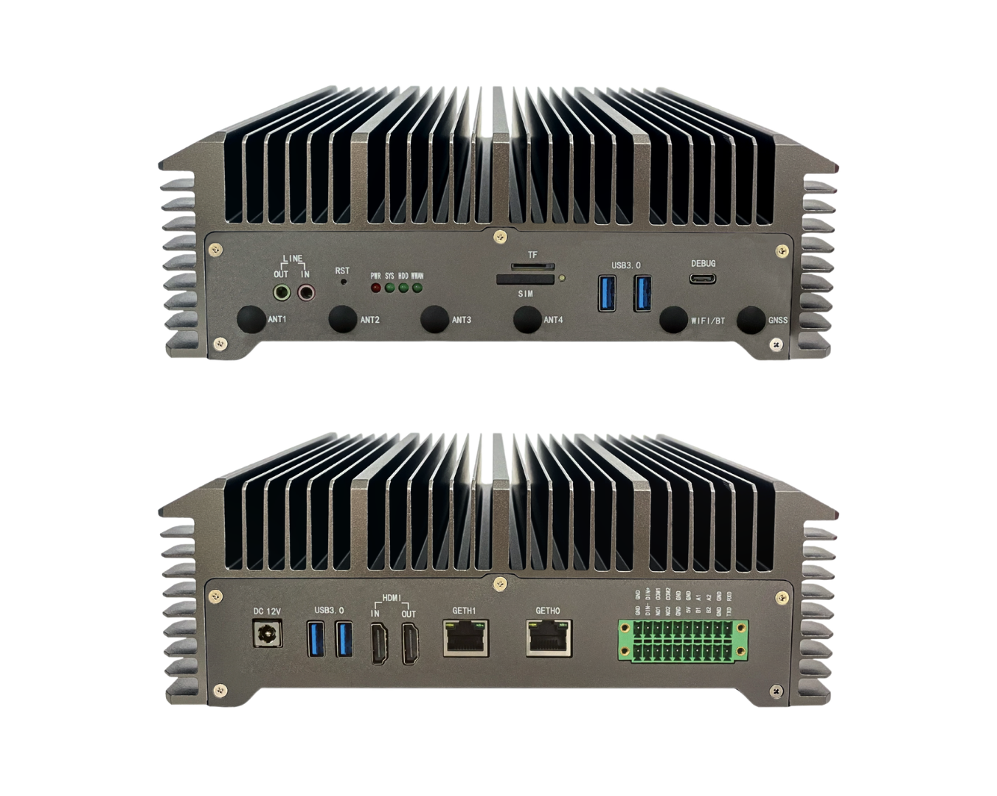
- 操作步骤
1)硬件先使用接上盒子的DEBUG口连接到电脑PC。
2)安装调试工具包下的CH340SER串口驱动；
3)查看工具的Log;例：MobaXterm使用方法步骤如下图所示：(选择对应debug串口，波特率:1500000)
管理员用户名：root
密码：root
普通用户名：linaro
密码：linaro
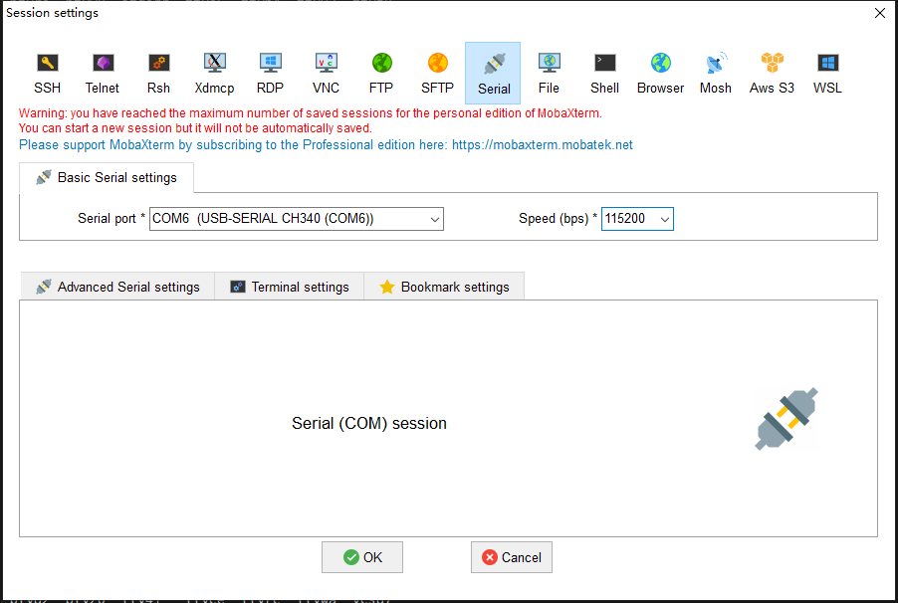

千兆网口使用说明
- 说明
1、有两个网卡，其中GETH0对应eth0，GETH1对应 eth1。
2、修改网络IP配置，可以在/etc/netplan目录下01-netcfg.yaml配置文件。
3、eth0默认DHCP模式，eth1默认静态IP：192.168.1.254。
4、如需手动修改千兆网口，请按照如下操作执行
- 操作步骤
•步骤1请将网线接上eth0口和交换机，eth1口和电脑(或交换机)，然后，电脑加入192.168.1.xxx网段；
•步骤2vi /etc/netplan/01-netcfg.yaml
•步骤3修改IP配置文件，默认配置和参考配置：
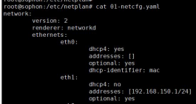
•步骤4修改完，netplan apply或重启设备生效网络配置，
•步骤5用ifconfig查看，确认IP。

Ssh远程使用说明
- 说明
DA600支持通过ssh协议(openssh-server)，通过IP地址ssh远程登录控制台；
- 操作步骤
•步骤1 PC和DA600接入同一网段，192.168.1.1/24，DA600使用eth1
•步骤2如：PCIP配置为192.168.1.2，保证能ping通DA600（192.168.1.254）
•步骤1使用软件工具登录设置的IP地址：192.168.1.254。
端口号：22
账号：linaro
密码：linaro
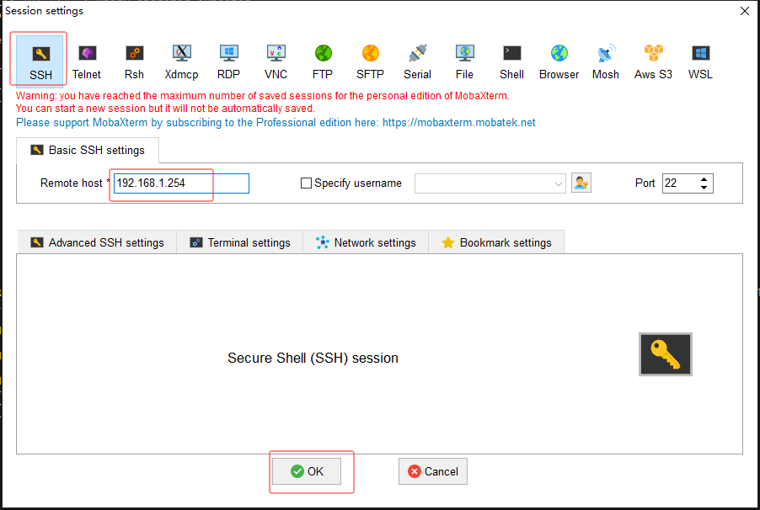

SCP服务实用说明
- 说明
使用ssh的scp协议方式，允许客户通过远程传输文件；
- 操作步骤
•步骤1使用linaro用户，远程登录ssh。
•步骤2传输和下载文件到指定文件夹，将文件拖拽到左侧目录即可上传
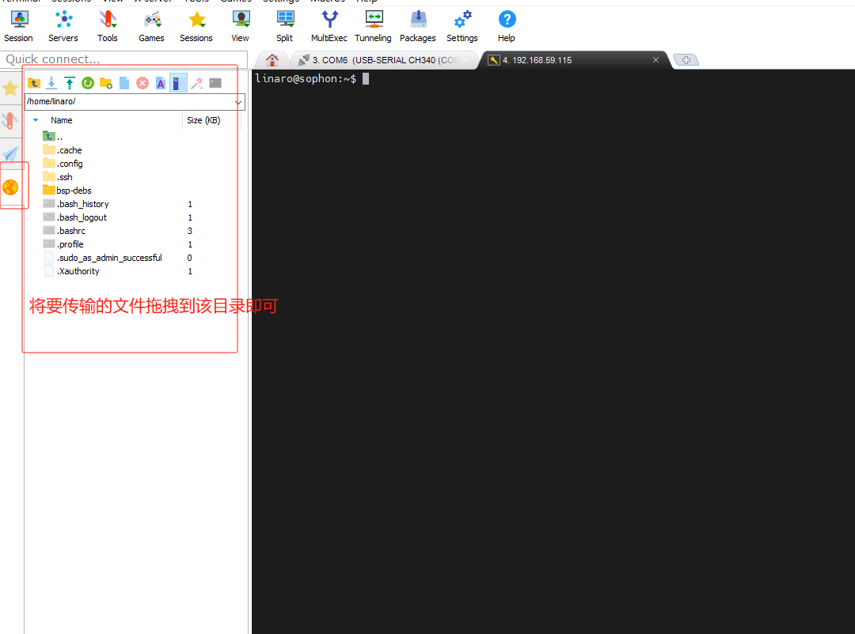
•步骤3传输完成。

LED功能说明
- 说明
DA600有4个LED，功能如下：
PWR | 电源灯 | 亮：通电  灭：断电
SYS | 系统状态灯 | 闪烁：系统正常运行
HDD | 硬盘状态灯 | 亮：已插入ssd硬盘
WWAN | 4/5G指示灯 | 亮：已插入4/5g模块

USB使用说明
- 说明
正反两面4个USB3.0为标准的USB接口；可接入U盘、USB鼠标、USB键盘等设备置，以U盘为例，进行测试；

- 操作步骤
•步骤1接入USB设备，然后上电，使用fdisk -l系统会有如下打印：
注意：新使用的U盘、TF、mSATA卡等存储设备需要先使用fdisk新增分区并进行mkfs.ext4、mkfs.vfat等工具进行格式化，才能进行挂载使用。
•步骤2挂载方式：mount /dev/sda1/mnt
•步骤3写测试：dd if=/dev/urandom of=/mnt/test2 bs=4096 count=1048574
•步骤4读测试：dd if=/mnt/test2 of=/dev/null bs=4096 count=1048574
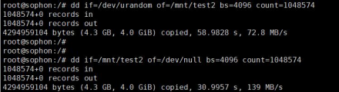
•步骤5若是使用USB扩展串口、声卡之类得转接设备，需提前做好驱动适配。

继电器使用说明
- 说明
电磁继电器开关用于控制继电器，盒子硬件已经预装2组；
- 操作步骤
DIN 数字量输入接口:
板端带有一路差分数字量输入接口，对应 DIN+、DIN- 引脚
•步骤1进入 GPIO 系统目录
cd /sys/class/gpio
•步骤2 导出 DIN 输入引脚
echo 130 > export
•步骤3配置为输入模式
echo in > gpio130/direction
•步骤4读取输入电平状态（反复执行短接DIN+与DIN-查看实时电平）
cat gpio130/value
•步骤5测试完成后取消导出
echo 130 > unexport
•步骤6电平说明：
- 输入高电平（DIN + 接 3.3V，DIN - 接 GND）：读取值为 1
- 输入低电平（DIN + 接 GND，DIN - 接 GND）：读取值为 0

DOUT 数字量输出接口
支持工业继电器常开干接点输出，控制外部电路通断
板端带有 2 路继电器数字量输出接口
对应 GPIO：
DOUT2：GPIO4_A0，内核编号 128
DOUT1：GPIO4_A1，内核编号 129
对应接口：
DOUT1 → DO_COM1、DO_NO1
DOUT2 → DO_COM2、DO_NO2
•步骤1 进入 GPIO 系统目录
cd /sys/class/gpio
•步骤2 导出 DOUT 输出引脚
echo 128 > export # 导出 DOUT2
echo 129 > export # 导出 DOUT1
•步骤3 配置为输出模式
echo out > gpio128/direction # DOUT2 设为输出
echo out > gpio129/direction # DOUT1 设为输出
•步骤4 控制输出高低电平（控制继电器通断）
DO_COM1 与 DO_NO1 导通
echo 1 > gpio129/value
DO_COM1 与 DO_NO1 断开
echo 0 > gpio129/value
DO_COM2 与 DO_NO2 导通
echo 1 > gpio128/value
DO_COM2 与 DO_NO2 断开
echo 0 > gpio128/value
•步骤5 测试完成后取消导出
echo 128 > unexport
echo 129 > unexport
•步骤6 输出说明：
输出高电平（1）：继电器闭合导通
输出低电平（0）：继电器断开开路

TF使用说明
- 说明
DA600盒子前盖板有1个TF卡接口，直接接上class10及以上的TF卡，需要重新上电使用，用于升级功能。
(注意：新使用的U盘、TF卡等存储设备需要先使用fdisk新增分区，才能进行挂载使用，fdisk的使用方法请自行在网上寻找。)
- 操作步骤
•步骤1格式化成1个分区：sudo mkfs.vfat -I /dev/mmcblk1
•步骤2 挂载TF卡：mount /dev/mmcblk1 /mnt
•步骤3写测试：dd if=/dev/urandom of=/mnt/test2 bs=4096 count=1048574
•步骤4读测试：dd if=/mnt/test2 of=/dev/null bs=4096 count=1048574

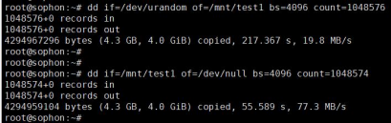

RTC使用说明
- 说明
DA600出厂时，会搭配着纽扣电池，给RTC时钟供电；支持RTC硬件时间调整。
- 操作步骤
设置RTC时间：
•步骤1设置系统时间，date -s "2025-07-01 13:11:00"
•步骤2 时间保存，写入RTC硬件，hwclock-w
•步骤3查询RTC时间是否设置成功，hwclock -r

音频使用说明
- 说明
DA600支持接入MIC输入，喇叭输出。通过程序使用喇叭播放MIC输入的音频信号。
- 操作步骤
•步骤1 aplay -l，查询USBaudio的设备号，如下图：
arecord -l，查询USB audio的设备号，如下图：
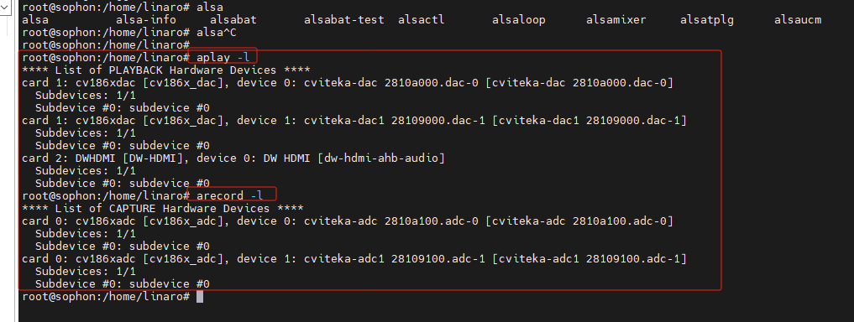
•步骤2根据查询到的设备号，修改arecord和aplay的操作对象
•步骤3Audio音频设备，录音：arecord -D hw:1,0 -f dat wavtest.wav -d 10
•步骤4Audio音频设备，播音：aplay -D hw:1,0 -f dat wavtest.wav

HDMI-OUT使用说明

HDMI视频使用
- 说明
DA600的HDMI接口，支持使用HDMI-OUT播放视频信号与音频信号，测试过的分辨率最大为4K@60fps。
- 操作步骤(播放软件默认的QT界面信息)
•步骤1将HDMI口，默认接到4K@60fps的显示器上。进入系统
•步骤2查看HDMI输出。
•步骤3显示器的分辨率正确，会输出系统信息和网络信息。

HDMI音频使用
•步骤1确认显示器有音频播放功能，连接可播放音频的显示器至HDMI接口
•步骤2打开桌面视频播放器播放测试用例
/userdata/piano2-CoolEdit.mp3

HDMI-IN使用说明
- 说明

支持1080P60视频输入与音频输入
- 操作步骤
视频输入：
•步骤1注意：HDMI接口，只测试使用两端HDMI信号线，未测试HDMI转接其他信号。
通过HDMI连接PC到设备，使用如下命令查看连接是否成功
v4l2-ctl -d /dev/video0 -D
•步骤2开始抓图
win10提供的图像默认为RGB色彩(区别于YUV)，因此抓图时必须使用BGR3格式
v4l2-ctl --verbose -d /dev/video0 --set-fmt-video=width=1920,height=1080,pixelformat='BGR3' --stream-mmap=4 --stream-skip=0 --stream-to=/userdata/1080P60.bgr --stream-count=50 --stream-poll
•步骤3默认抓50帧，抓图完成后，保存为1080P60.bgr，路径为/userdata/1080P60.bgr可以使用支持BGR的看图工具打开，确认输出颜色和分辨率是否正常。推荐使用7YUV程序查看

音频输入：
•步骤1确保HDMI RX线已连接PC与设备,在PC上确保正在播放音频，使并在Win10指定输出声卡为RK xxx。
•步骤2板端执行如下命令捕获HDMI RX音频输入(默认HDMIRX输入声卡为hw:0,0)：
arecord -D hw:0,0 -f dat hdmi_rx.wav
•步骤3捕获一段时间后通过ctrl+c结束。文件将保存在当前目录下，将音频文件hdmi_rx.wav拷贝至Win10 PC播放，声音一致即可。

RS-232/RS-485/IO使用说明

串口使用说明

名称 | 数量 | 说明
RS-232 | 1路 | 接入RXD、TXD、GND，对应控制/dev/ttyS1
RS-485 | 2路 | RS485接入A、B、GND  A1/B1：对应控制/dev/ttyS3 ;  A2/B2：对应控制/dev/ttyS4
- 操作步骤(串口232)
•步骤1准备杜邦线，RS-232USB转串口线一根，开始收发测试。
•步骤2将盒子的TX、RX、GND分别接到RS-232串口线的RX、TX、GND，串口线接到PC；
•步骤3打开串口工具(sscom)，锁上COM口，波特率115200；
•步骤4 PC端打开串口助手，设置参数115200-8N-1
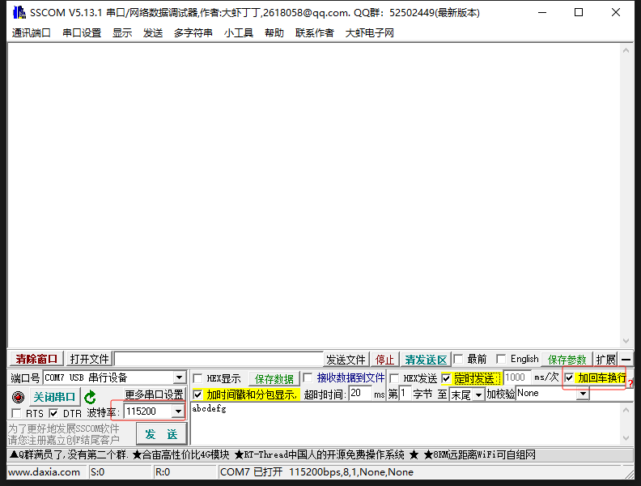
- •步骤5板端发送数据测试
板端执行如下命令发送数据，需确定板端RS232串口，假设为/dev/ttyS1：
设置串口参数为：115200-8N-1
# stty -F /dev/ttyS1 raw
# stty -F /dev/ttyS1 -echo -iexten
# stty -F /dev/ttyS1 raw 115200 cs8 -parenb -cstopb
发送数据
# echo ABCD > /dev/ttyS1
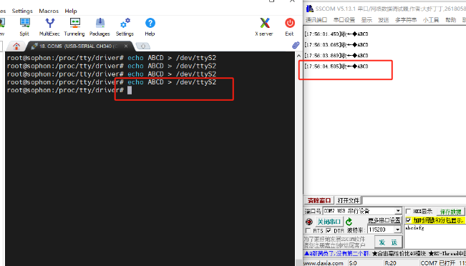
- 板端接收数据测试
板端执行如下命令等待接收数据：
# cat /dev/ttyS1
PC在串口工具中发送数据，如发送abcdefg，需要发送回车换行：
预期结果：
发送后，板端可以收到PC端发送的数据abcdefg
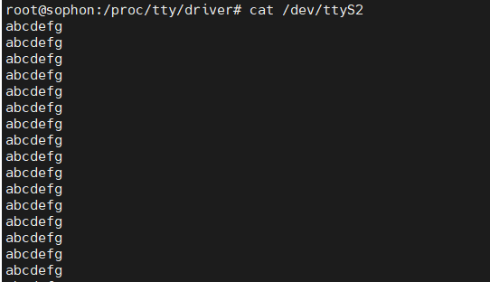
•步骤7确认盒子收发数据与预期结果一致。
- 操作步骤(串口485)
•步骤1准备杜邦线，RS-485、USB转串口线一根，开始收发测试；
•步骤2将盒子的A、B、GND分别接到RS-485串口线的A、B、GND，串口线接到PC；
•步骤3打开串口工具(sscom)，锁上COM口，波特率115200；
•步骤4 串口收发测试和RS232流程一致，需要修改的是发送和接收对应的/dev/ttySx， 这里ttySx根据设备决定，RS485_1对应ttyS3、RS485_2对应ttyS4。

SATA SSD读写测试(选配)
•步骤1挂载设备
# mount /dev/sda1 /mnt/share
•步骤2 写入数据：
# echo ABCD > /mnt/share/a.txt
# sync
•步骤3 读取写入的数据：
# cat /mnt/share/a.txt
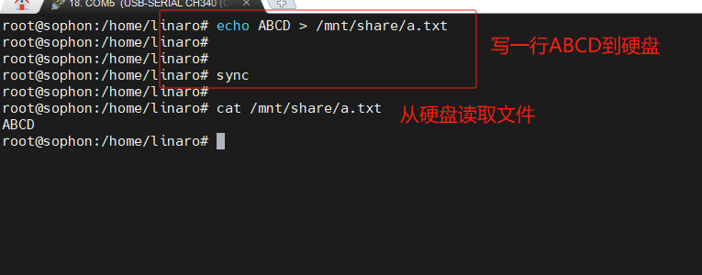
- 测试完成后卸载设备
# umount /mnt/share

4G或5G模块测试(选配)
4G模块名：EC200A-CN （USB接口）
5G模块名：RM500U-CNV （USB接口）
注意SIM和天线不支持热插拔，需要断电后，进行SIM插拔。
- 4G自动拨号设置(默认出厂已添加配置)
修改网卡名
添加规则文件，按照4G模块的USB厂商信息和设备信息匹配。重命名这张网卡为usb0
# vi /etc/udev/rules.d/10-network.rules
SUBSYSTEM=="net", ACTION=="add", ATTRS{idVendor}=="2c7c", ATTRS{idProduct}=="6005", NAME="usb0"
- 5G自动拨号设置(默认出厂已添加配置)
自动拨号脚本设置(需支持三大运营商)
修改网卡名
添加规则文件，按照5G模块的USB厂商信息和设备信息匹配。重命名这张网卡为usb0
# vi /etc/udev/rules.d/10-network.rules
SUBSYSTEM=="net", ACTION=="add", ATTRS{idVendor}=="2c7c", ATTRS{idProduct}=="0900", NAME="usb0"
添加后重启系统。待系统启动后查看网卡名称：
测试4/5G上网情况:
再次注意4/5G SIM和天线不支持热插拔，需要断电后，进行SIM插拔。否则无法正常上网。
# ifconfig usb0
能读取成功并获取到IP，则说明4/5G网卡已处于工作状态。
如果设备上网成功，可以ping通如下地址：
-I选项：用于指定网卡设备，这里我们选择usb0网卡。
# ping -I usb0 8.8.8.8

GPS/GNSS模块测试(选配)
模块名：Quectel_L76K (UART接口)
GPS的数据输出对应板端的/dev/ttyS7串口
在测试前请确保GPS天线已连接。
测试流程：
•步骤1配置GNSS，假设串口为/dev/ttyS7：
•步骤2设置串口参数为：9600-8N-1
# stty -F /dev/ttyS7 -echo -iexten
# stty -F /dev/ttyS7 raw 9600 cs8 -parenb -cstopb
•步骤3读取数据
# cat /dev/ttyS7
当读取到红框内的数据，说明GNSS定位成功。
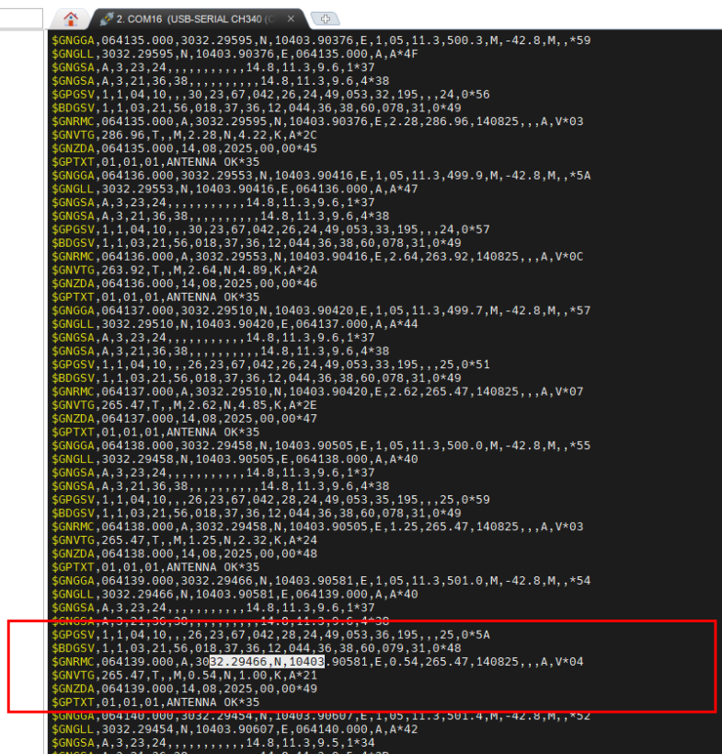

WIFI(选配)
支持WIFI6
模块名：AIC8800D80(USB接口)
- 确认模块是否存在：
# lsusb
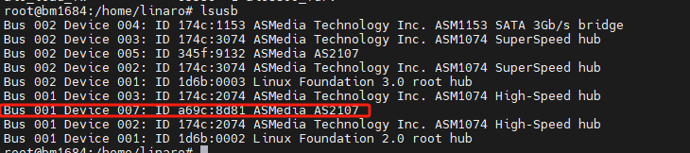
- 安装wpa工具
# apt install wpasupplicant

STA模式
- 操作步骤
•步骤1 查看 WiFi 整体状态，确认 WiFi 硬件与射频功能状态
nmcli general status
•步骤2 手动开启 WiFi 无线功能
nmcli radio wifi on
•步骤3 扫描周边可连接的 WiFi 热点，查看热点名称、信号强度等信息
nmcli device wifi list

•步骤4 连接目标 WiFi 网络（替换为实际 WiFi 名称与密码）
nmcli device wifi connect "你的wifi名" password "你的wifi密码"

•步骤5 查看 WiFi 网口信息与获取的 IP 地址
ip a
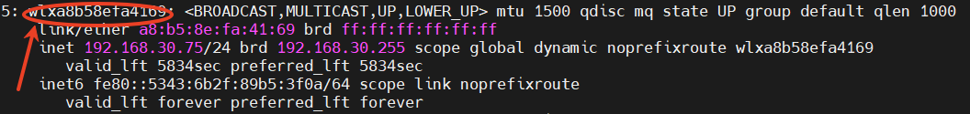
•步骤6 测试 WiFi 外网连通性（替换为上图中实际 WiFi 网口名）
ping www.baidu.com -I 网口名
网络说明：
ping无丢包、延迟合理，说明 WiFi 连接成功且可正常访问外网

AP模式
- 操作步骤
•步骤1 查看 WiFi 整体状态，确认 WiFi 硬件与射频功能状态
nmcli general status
•步骤2 手动开启 WiFi 无线功能
nmcli radio wifi on
•步骤3 查看网口
ip a
•步骤5启动热点模式
nmcli device wifi hotspot ifname网口名 con-name "AIC8800_Hotspot" ssid "Linaro_AP" password "12345678"
参数解释：
ifname：上一步ip a查询到的网口名
con-name：暴露给本机系统的接口名
ssid：热点名
password：热点密码
•步骤6 关闭热点
nmcli connection down "AIC8800_Hotspot"
标红处为上一步接口名

蓝牙(选配)
支持BT 5.4
模块名：AIC8800D80(USB接口)
•步骤1确认模块是否存在
# lsusb
•步骤2 安装蓝牙工具
# apt install rfkill bluez
•步骤3 查看蓝牙设备
# hciconfig -a
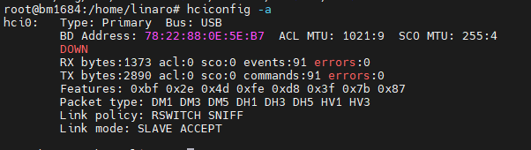
•步骤4 使能hci0
# hciconfig hci0 up
•步骤5 配置蓝牙
依次执行如下命令
# bluetoothctl
进入bluetooth配置模式，打开蓝牙电源
[bluetooth]# power on
开启蓝牙扫描，同时手机也同步打开蓝牙(如: Mate30 Pro5G)，如果能扫描到设备，则可以开启配对
[bluetooth]# scan on
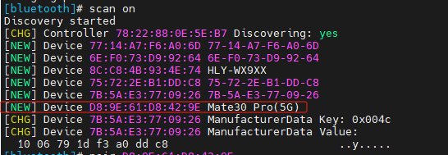
•步骤6 配对指定蓝牙设备
[bluetooth]# pair D8:9E:61:D8:42:9E
等待输出配对完成，如下所示：
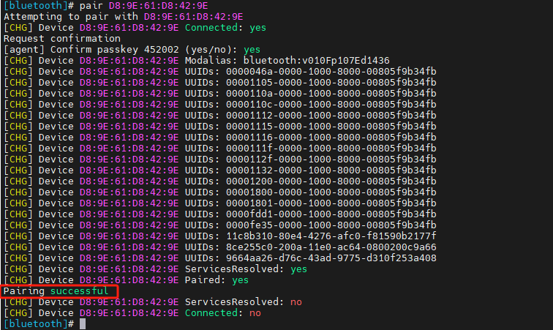
•步骤7 断开配对
[bluetooth]# disconnect D8:9E:61:D8:42:9E
•步骤8 退出蓝牙终端
[bluetooth]# exit

docker使用说明
- 说明
DA600系统集成已预装docker服务，您可以用docker info命令查看状态。注意docker的根目录被配置到了/data/docker目录下，与默认设置不同,docker命令的使用请自行在网上查找。
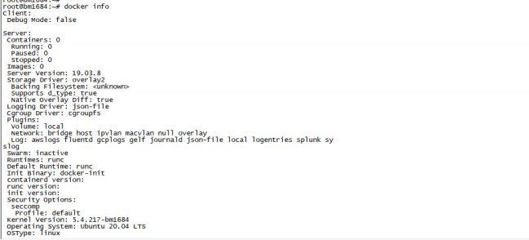

系统升级

USB Type-C升级
- 说明
准备工作如下：
- WIN10 PC一台。
- 确保已安装RkDevTool软件工具及PC端瑞芯微USB驱动包。
- USB Type C数据线(最好两条，一条也可以，升级时无法查看串口日志)
- 操作步骤
•步骤1 准备USB Type C一端连接PC另一端连接到板端的debug口，用来观察升级日志。
•步骤2拆开DA600底板外壳
准备USB Type C一端连接PC另一端连接到板端的download口，用来升级。
进入烧录模式方法（注意RESET和RECOVERY按键）：
•步骤3上电后，先按住reset，约2s，再按住recovery，约2s，再松开reset，约2s，最后松开recovery。
•步骤4打开瑞芯微烧录工具，RkDevTool v3.36。进入后。默认界面如下所示：
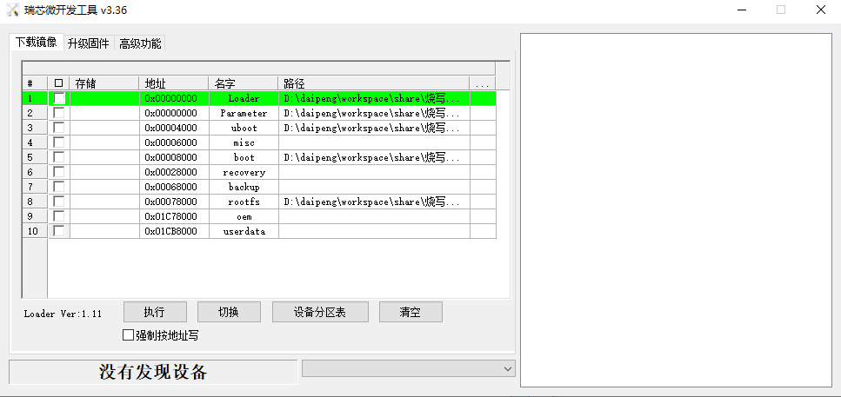

板端已工作在烧录模式下，界面会显示为loader模式，如下所示：
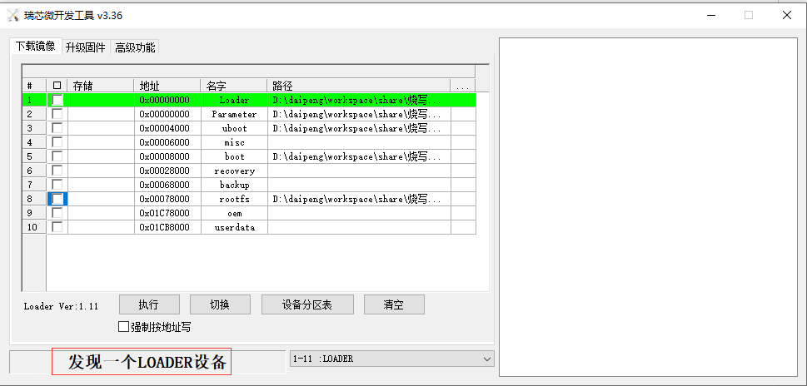

•步骤5接下来，将整机固件选择好后，点击升级。如下所示：
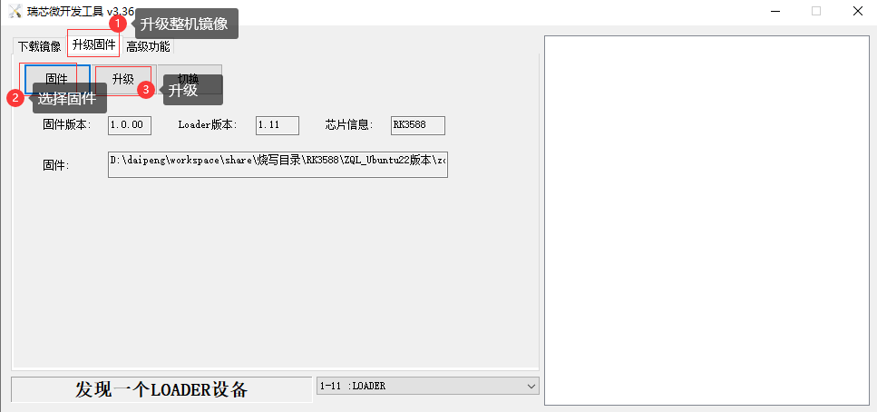
等待升级完成，右边输出下载固件成功。如下所示：
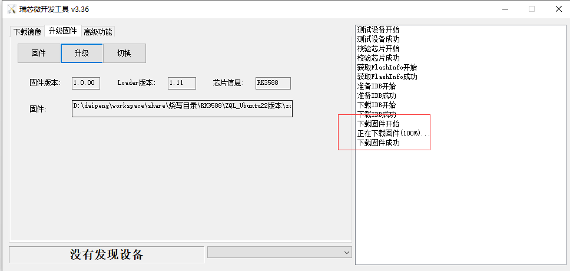
之后可看到调试串口输出启动信息，并正常进入系统。
注意：当升级完成触发系统启动并正常进入文件系统后，会在1-2min内重启，用于RK3588记录升级成功或者失败的标志。这是瑞芯微的升级保护机制。并非异常重启现象。

TF卡升级

升级前准备工作
- 带TF卡槽RK3588设备
- SDDiskTool_v1.78
- 空TF卡（>=16G，最好是闪迪）与usb读卡器
- USB Type C数据线

升级固件步骤
修改SDDiskTool_v1.78/config.ini文件，编辑USER_DISK_FS指定格式为NTFS格式。
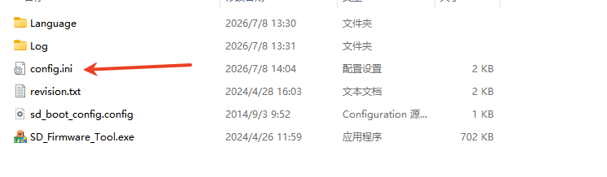
#格式化用户盘时文件系统[FAT32,NTFS,EXFAT]
USER_DISK_FS=NTFS
如下所示：
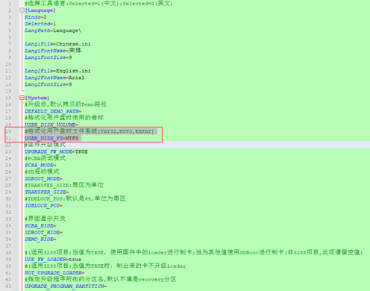

保存后，插入带TF卡的读卡器
打开SDDiskTool工具，文件名：SD_Firmware_Tool.exe

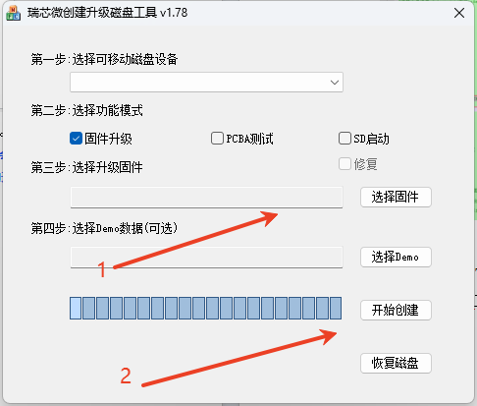
- 选择官方提供的update.img升级包
- 点击开始创建

提示制作完成后，移除读卡器。

将制作好的TF卡插入板端TF卡槽。
然后重启设备，系统会自动识别TF卡，并进入升级流程，在下面界面后台升级
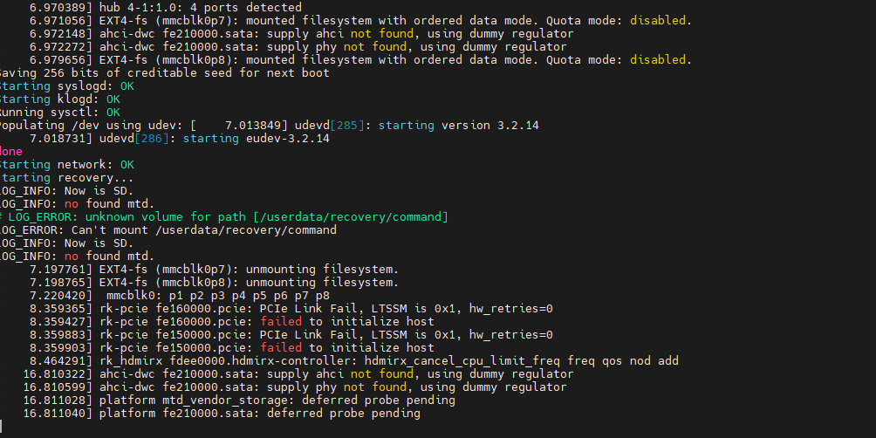
可以插入Debug串口查看升级日志。
在Debug串口输出如下信息，说明进入正常流程，否则需检查TF卡是否插好，或者TF卡制作是否符合要求：

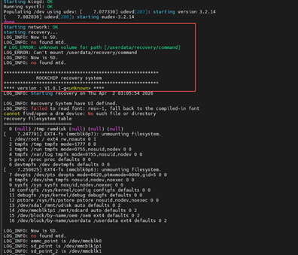

此时拔掉TF卡，流程结束。
由RK3588自动重启，正常进入系统。
注意：当升级完成触发系统启动并正常进入文件系统后，会在1-2min内重启，用于RK3588记录升级成功或者失败的标志。这是瑞芯微的升级保护机制。并非异常重启现象。

内存空间分配
- 说明
•DA600默认版本的内存，采用LPDDR4x，总容量为8GB，分为4GB、4GB、共2颗DDR颗粒。
•采用连续地址分配方式，其中
NPU对应的DDR颗粒专门用于TPU计算加速，默认分配为2G内存。
VPP、JPU对应的DDR颗粒专门用于视频图像编解码加速。BM1688VPU为0。其中VPU默认分配为2G内存，其余模块占用几百兆内存。
•用户可将Kernel对应的DDR颗粒用于系统内存使用。CPU的内存为4GB(实际应该为3.1G)，可通过free命令获取内存空间使用情况。
总DDR内存8G：NPU+VPP+CPU=8G；

测试用例

测试目录
测试用例已随系统一同下载，路径为
/rockchip-test/
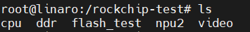
- CPU测试：
/rockchip-test/cpu/cpu_test.sh
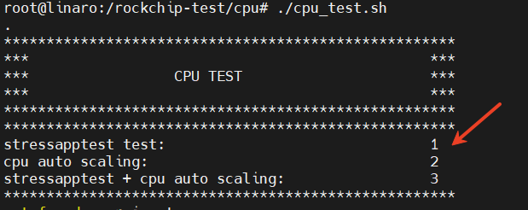
选择1，然后回车
- ddr测试：
路径为/rockchip-test/ddr/ddr_test.sh
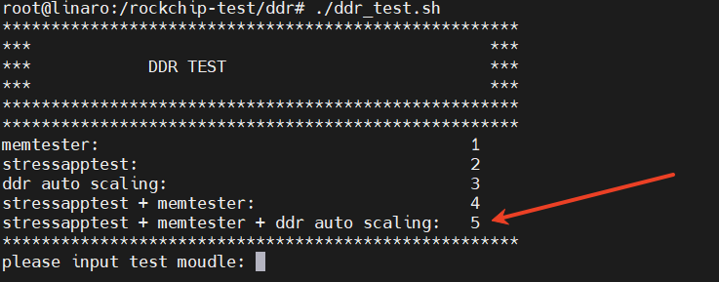
选择5，回车
- npu测试：
路径为/rockchip-test/npu2/npu_test.sh
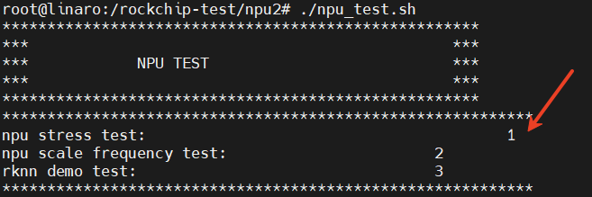
选择1，回车
- gpu测试：
运行指令
glmark2-es2

